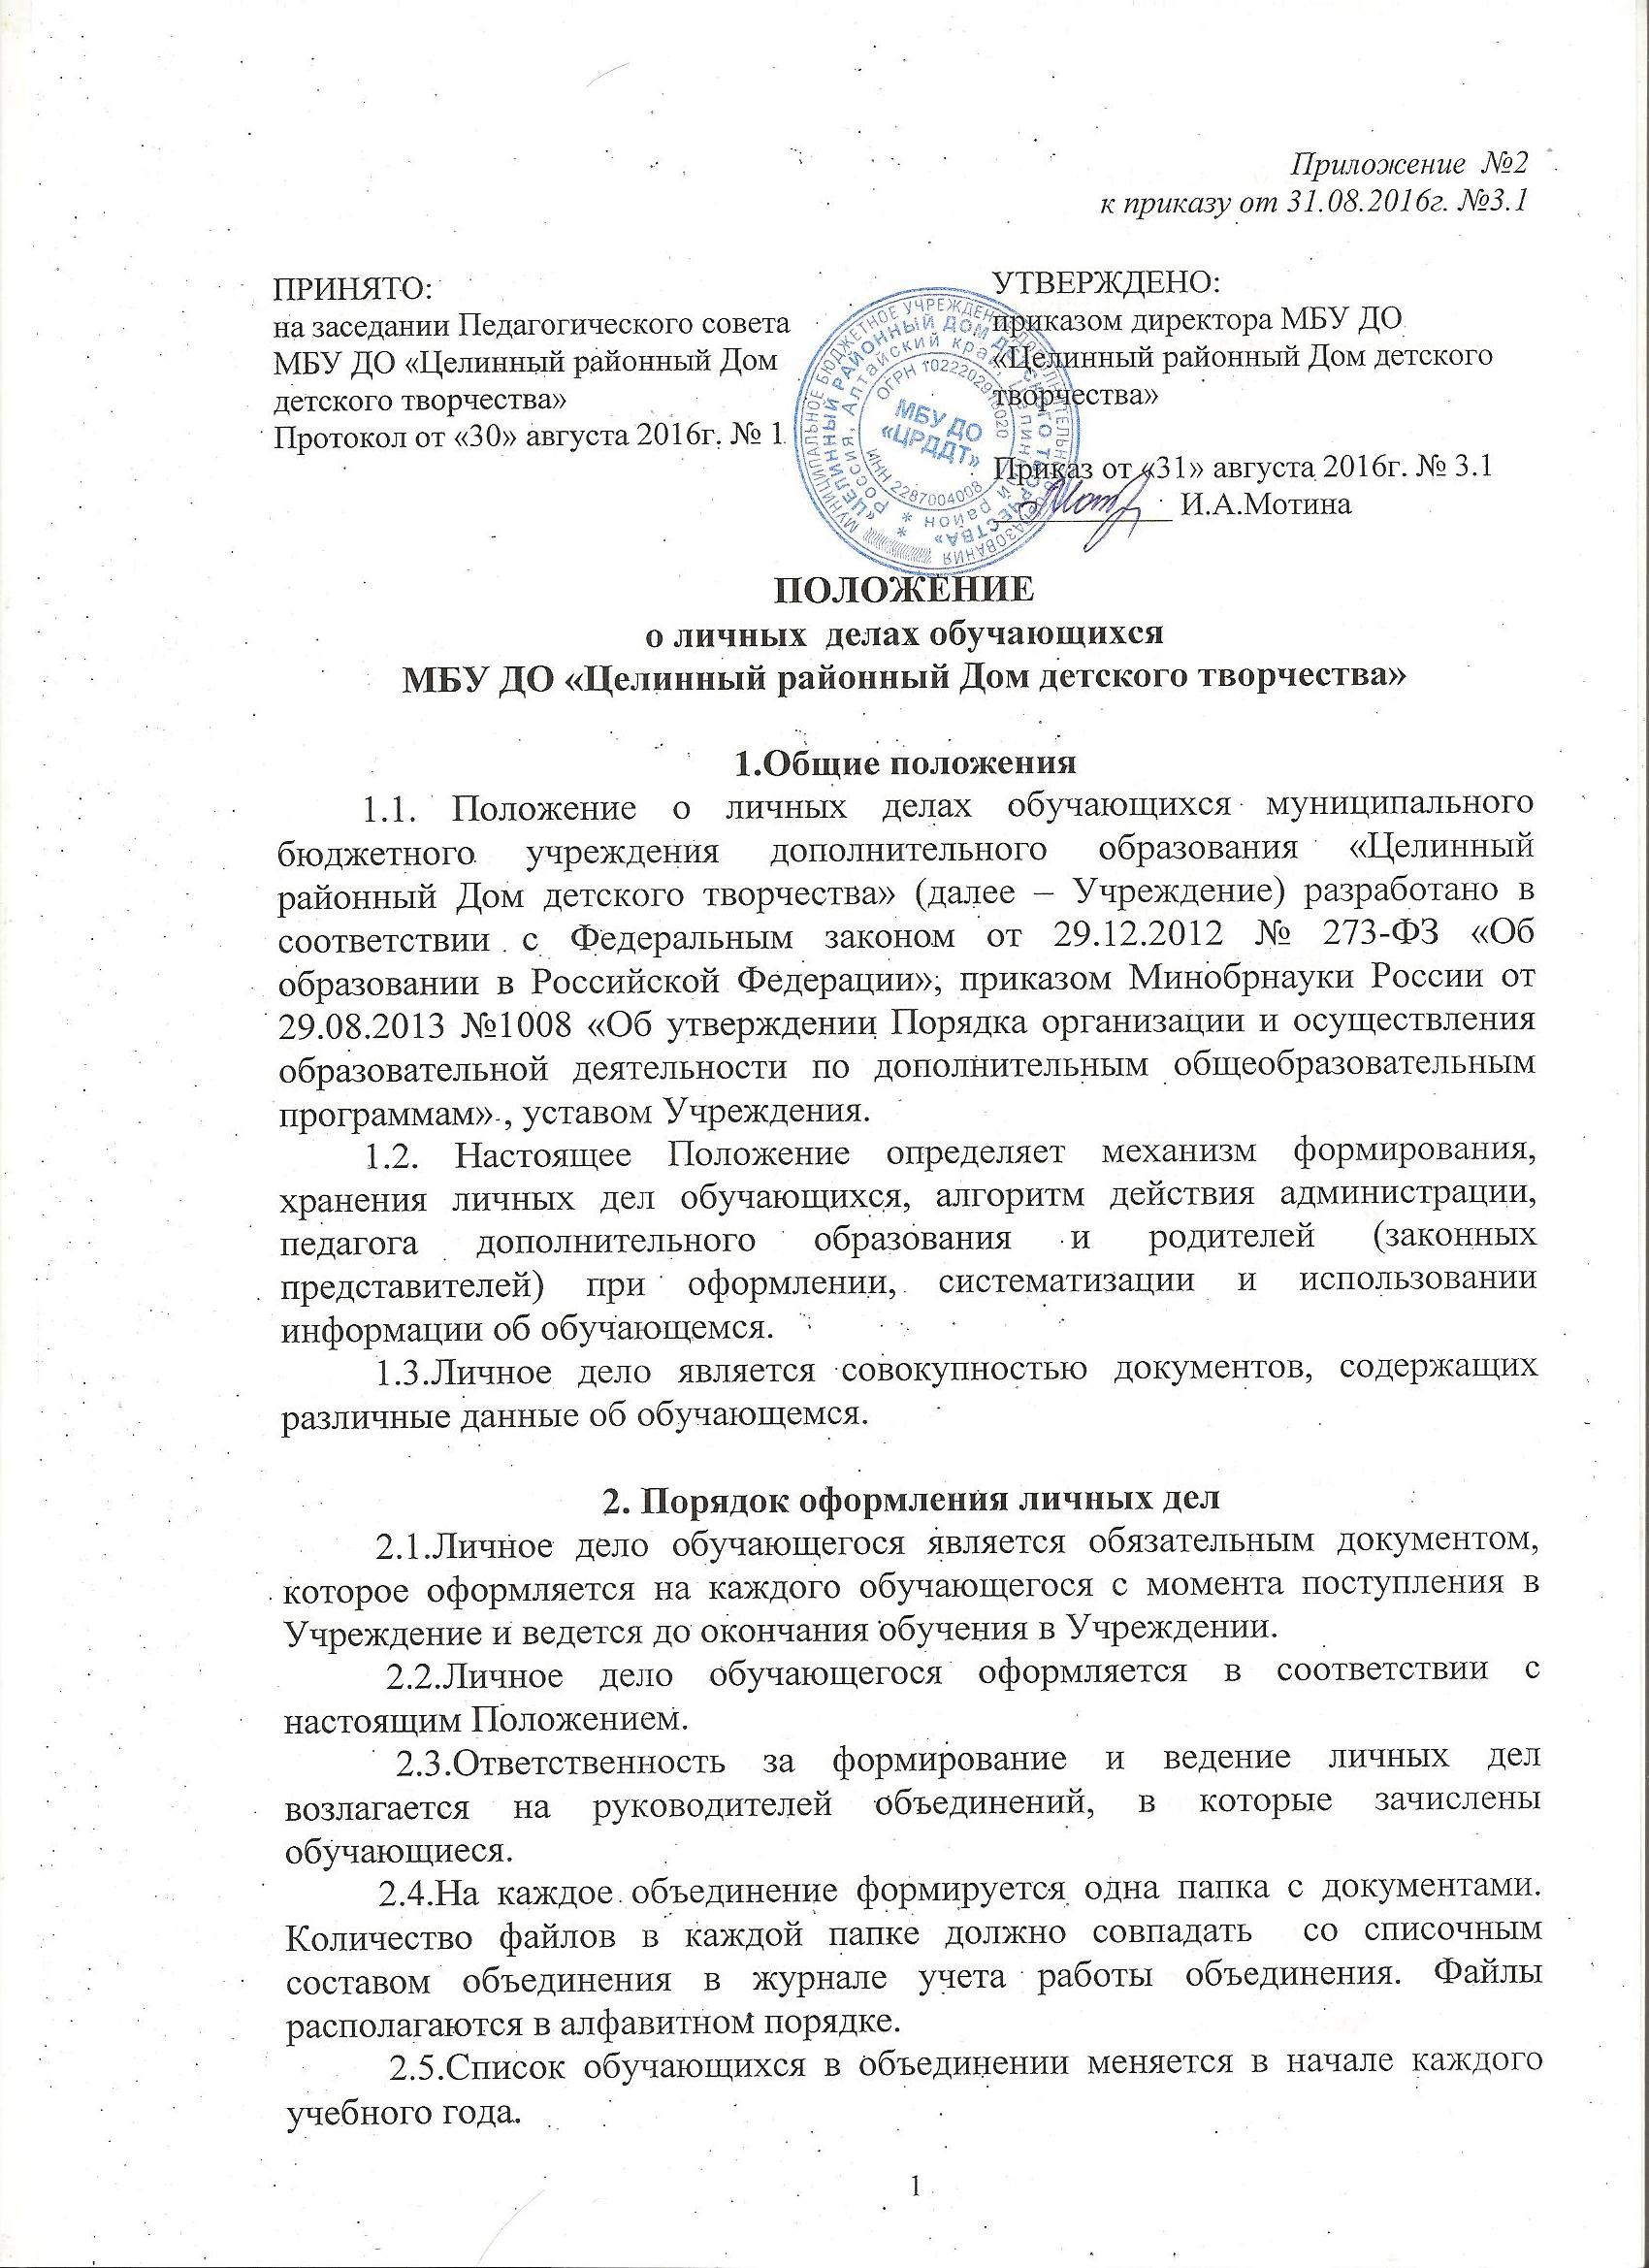
2.6. Сформированные личные дела обучающихся руководители объединений передают методисту в срок до 30 сентября текущего учебного года.
2.7. Категорически запрещается допускать обучающихся к работе с личными делами.

3. Содержание личных дел обучающихся
3.1. В личном деле находятся документы о приеме ребенка в Учреждение:
- заявление родителей (законных представителей) о приеме в Учреждение;
- заявление о согласии родителей (законных представителей) на обработку персональных данных;
- копия свидетельства о рождении ребенка или копия паспорта обучающихся достигших 14 лет;
- медицинская справка из поликлиники при поступлении в творческие объединения физкультурно-спортивной направленности и в школу раннего развития «Малышок»;
- договор с родителями (законными представителями) для школы раннего развития «Малышок».
4. Порядок хранения и контроля за ведением личных дел
4.1. Личные дела обучающихся хранятся в папке объединения в кабинете методиста в строго отведенном месте.
4.2. Контроль за ведением личных дел обучающихся осуществляет методист.
4.3. Для контроля за соответствием информации в журналах учета работы и личных делах проводятся сверки данных:
- соответствие количества – ежемесячно;
- соответствие списочного состава – в конце каждого полугодия.
4.4. По итогам сверки методист готовит статистическую справку с указанием замечаний.

5. Порядок хранения личных дел обучающихся
при прекращении образовательных отношений
5.1. Образовательные отношения прекращаются в связи с отчислением обучающегося из Учреждения.
5.2. Личные дела обучающихся, окончивших Учреждение или выбывших по иным причинам педагог дополнительного образования передает в архив. Личное дело обучающегося хранится в архиве Учреждения 3 года.
6. Заключительные положения
6.1. Настоящее Положение вводится в действие с момента утверждения приказом директора МБУ ДО «Целинный районный Дом детского творчества».
6.2. Срок действия настоящего Положения бессрочно.

